­­­

­­

**MONITOREO A PLANES INSTITUCIONALES**

**DECRETO 612 DE 2018**

**PRIMER SEMESTRE 2024**

**SuperSubsidio**

Dirección: Carrera 69 No. 25B - 44. Pisos 3, 4 y 7

Edificio World Business Port

Conmutador: (+57) (601) 348 78 00

Línea Gratuita: (+57) 018000 910 110

Correo institucional: ssf@ssf.gov.co

­­

­­­



**TABLA DE CONTENIDO**

Contenido

INTRODUCCIÓN: 2

1. OBJETIVO: 3

2. ALCANCE: 3

3. MARCO NORMATIVO: 4

4. METODOLOGÍA: 4

5. RESUMEN POR PLAN INSTITUCIONAL 4

5.1 Plan Estratégico Institucional 2023-2026 4

5.2 Plan de Acción Institucional: 7

5.3 Plan Anticorrupción y de Atención al Ciudadano (PAAC): 10

5.4 Plan Institucional de Archivos PINAR 11

5.5 Plan Estratégico de Gestión del Talento Humano 13

5.6 Plan Anual de Vacantes 15

5.7 Plan Institucional de Capacitación 18

5.8 Plan de Bienestar 19

5.9 Plan de Incentivos Institucionales 23

5.10 Plan de Seguridad y Privacidad de la Información 24

5.11 Plan de Tratamiento de Riesgos de Seguridad y Privacidad de la Información 27

5.12 Plan Estratégico de Tecnologías de la Información y Comunicaciones – PETI 28

5.13 Plan Anual De Adquisiciones: 31

5.14 Recomendaciones generales para el cierre de brechas. 33

# INTRODUCCIÓN:

El Decreto 612 de 2018 *“Por medio de la cual se fijan directrices para la integración de los planes institucionales y estratégico al Plan de Acción por parte de las entidades del Estado”*, busca contar con una alineación estratégica con los planes que se derivan de las políticas de Gestión y Desempeño, a fin de que estos permitan apalancar la planeación institucional.

El seguimiento a los planes institucionales permite a la entidad y a sus dependencias monitorear, controlar y conocer el avance de sus metas con respecto a las fechas establecidas y así poder ajustar y realizar las modificaciones necesarias para el cumplimiento de los entregables y productos propuestos en cada vigencia.

Las entidades del estado, de acuerdo con el ámbito de aplicación del Modelo Integrado de Planeación y Gestión –MIPG, deben integrar los planes institucionales y estratégicos; al Plan de Acción de que trata el Artículo 74 de la Ley 1474 de 2011.

En ese entendido, es deber de la Superintendencia del Subsidio Familiar, implementar el Decreto en mención, expedido por el Departamento Administrativo de la Función Pública, y con ello materializar su compromiso con la transparencia, la participación ciudadana y la no tolerancia a la corrupción.

Este ejercicio permite garantizar la integración de los planes estratégicos institucionales con el plan de acción; y con ello fortalecer la gestión y desempeño de la entidad.

El numeral 7º del artículo 3º de la Resolución 0076 del 6 de febrero de 2018 *“Por medio de la cual se crea y conforma el Comité Institucional de Gestión y Desempeño de la Superintendencia del Subsidio Familiar”* prevé que es función del Comité, *“Aprobar y hacer seguimiento a los planes, programas, proyectos, estrategias y herramientas necesarias para la implementación interna de la política de gestión.”*

De acuerdo al contenido del artículo 1º del citado Decreto 612, dichos Planes Institucionales y Estratégicos son:

Estos Planes Institucionales recogen los requerimientos de las políticas en materia de gestión y desempeño institucional de acuerdo con lo dispuesto en el Modelo Integrado de Planeación y Gestión – MIPG, de allí la importancia de dar cumplimiento a las acciones establecidas.

# 1. OBJETIVO:

El monitoreo pretende, verificar el cumplimiento de los Planes Institucionales, su avance en lo corrido del año 2024 y realizar recomendaciones a que haya lugar, en el marco del MIPG. Este ejercicio tiene como fecha de corte el 30 de junio de 2024, exceptuando el Plan Anticorrupción y de Atención al Ciudadano, cuyo reporte y seguimiento es cuatrimestral, razón por la cual en el presente documento se refleja el avance al 30 de abril.

# 2. ALCANCE:

Identificar las acciones adelantadas en los diferentes Planes Institucionales y Estratégicos en cumplimiento con el Decreto No. 612 de 2018; de tal manera que se pueda conocer cuáles de ellas se están cumpliendo, cual es su porcentaje de ejecución y cuáles están rezagadas o atrasadas, con el objeto de que se adopten las medidas a que haya lugar.

# 3. MARCO NORMATIVO:

• Ley 1474 de 2011 "Por la cual se dictan normas orientadas a fortalecer los mecanismos de prevención, investigación y sanción de actos de corrupción y la efectividad del control de la gestión pública”.

• Ley 1712 de 2014. “Por medio de la cual se crea la Ley de Transparencia y del Derecho de Acceso a la Información Pública Nacional y se dictan otras disposiciones.”

• Decreto 1499 de 2017 “Define el Sistema de Gestión establecido en el artículo 133 de la Ley 1753 de 2015”

• Decreto 612 de 2018, “Por el cual se fijan directrices para la integración de los planes institucionales y estratégicos al Plan de Acción por parte de las entidades del Estado.”

• Resolución 0076 de 2018 “Por medio de la cual se crea y conforma el Comité Institucional de Gestión y Desempeño de la Superintendencia del Subsidio Familiar”.

• Manual Operativo del Modelo Integrado de Planeación y Gestión - MIPG Versión 5 expedido por el Departamento Administrativo de la Función Pública.

# 4. METODOLOGÍA:

Para el presente monitoreo y validación, se procedió a la revisión de los planes, reportes de avance de cada área responsable e informes de Seguimiento y Evaluación de la Oficina de Control Interno. Se solicitó información actualizada a las dependencias de la entidad, lográndose consolidar en este documento los resultados obtenidos.

# 5. RESUMEN POR PLAN INSTITUCIONAL

# 5.1 Plan Estratégico Institucional 2023-2026

En su formulación participan activamente las directivas de la entidad, funcionarios y colaboradores de todas las áreas. Es consolidado por la Oficina Asesora de Planeación, luego de agotar etapas relacionadas con la planeación, formulación y estrategia.

La planeación estratégica institucional para el presente cuatrienio tuvo como pilar fundamental; las bases del Plan Nacional de Desarrollo vigente *“Colombia Potencia Mundial de la Vida”*.

Se definieron de manera participativa y concertada entre la alta dirección de la entidad, funcionarios y colaboradores; los objetivos, las estrategias, metas y productos que se adelantan durante el *“gobierno del cambio”*, en total cumplimiento y alineación con las directrices del Gobierno Nacional.

Fue formulado bajo 4 enfoques (IVC, Social, Tecnológico y Estratégico), de conformidad con la misionalidad y naturaleza jurídica de la entidad.

**ENFOQUE**

**OBJETIVO** **INSTITUCIONAL**

## 

El avance con corte al I Semestre del año 2024, por enfoques es como se refleja en la siguiente gráfica:

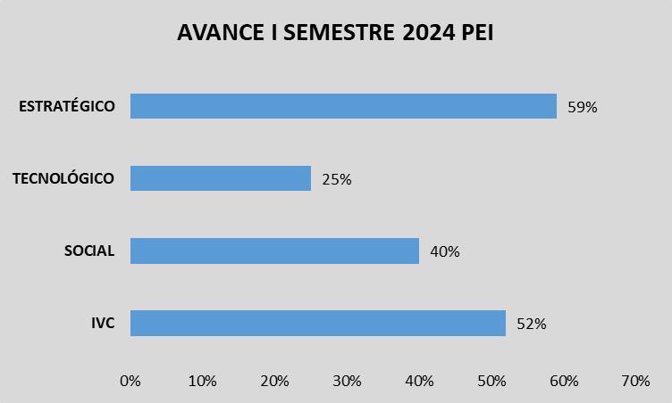

Observaciones y recomendaciones:

Se pudo evidenciar en este primer corte que el índice de desempeño institucional, gestión del talento humano y gestión estadística, que hacen parte del **enfoque estratégico** de la entidad; apalancaron un avance **óptimo de la gestión**. Igual sucedió con el fortalecimiento del proceso de auditoría a las Cajas de Compensación Familiar, donde la integración de metodologías de analítica de datos y herramientas digitales permite avizorar que al finalizar el año 2024 la meta prevista para **IVC** será cumplida **satisfactoriamente**.

Existe un **evidente rezago** en la ejecución de la gestión, en los procesos de estudios especiales, evaluación de proyectos y gestión de sistemas de información, lo cual redunda en que el porcentaje de avance en enfoque **social y tecnológico** a la fecha de corte, no alcance el nivel esperado, las causas pueden ser atribuibles a la no implementación de un adecuado seguimiento y control a los planes o cronogramas de trabajo, rezagos en la ejecución presupuestal del I semestre y/o errada formulación de tipología de indicadores, en ése entendido se emitieron alertas y recomendaciones a las áreas responsables, en todo caso tendientes a que se garantice el cumplimiento en la entrega de productos y metas proyectadas.

# 5.2 Plan de Acción Institucional:

Es responsabilidad de todas las áreas de la entidad, su formulación y consolidación se realiza con el acompañamiento de la Oficina Asesora de Planeación, el seguimiento, evaluación y control está a cargo de la Oficina de Control Interno.

El Plan de Acción Institucional vigencia 2024 de la Superintendencia del Subsidio Familiar fue aprobado por el Comité Institucional de Gestión y Desempeño en sesión del 26 de diciembre de 2023, tal como consta en acta de reunión No. 9, cuenta a la fecha del reporte, con la versión III con ocasión a modificaciones solicitadas por los procesos de la entidad.

Fueron formuladas 100 acciones con sus metas e indicadores, definiendo la hoja de ruta que la Supersubsidio trazó, para impulsar el logro de los objetivos estratégicos y cumplir con su misionalidad durante el año 2024.

La Oficina Asesora de Planeación en su rol de *“segunda línea de defensa”* , referente al cumplimiento de planes que fortalecen la gestión institucional de la entidad, en este primer semestre, implementó la herramienta eflow *(BPM)* con el objeto de dinamizar y optimizar el reporte de avances del Plan de Acción Institucional 2024.

En el primer semestre, se cargaron las acciones en la herramienta, se realizó acompañamiento y capacitación a las áreas de la entidad para el reporte de avances y cargue de evidencias en la plataforma, lográndose notificar a la Oficina de Control Interno la ejecución para su seguimiento y evaluación. Sin duda alguna, esta implementación ha contribuido al fortalecimiento de la gestión de la Superintendencia, haciendo más eficaz el reporte de avances, creando un repositorio seguro de la información y dejando trazabilidad en las tareas por dependencia.

La Supersubsidio cuenta con **21 procesos,** de los cuales 4 son estratégicos, 6 son misionales, 10 son de apoyo a la gestión y 1 corresponde a Evaluación y Control. así:

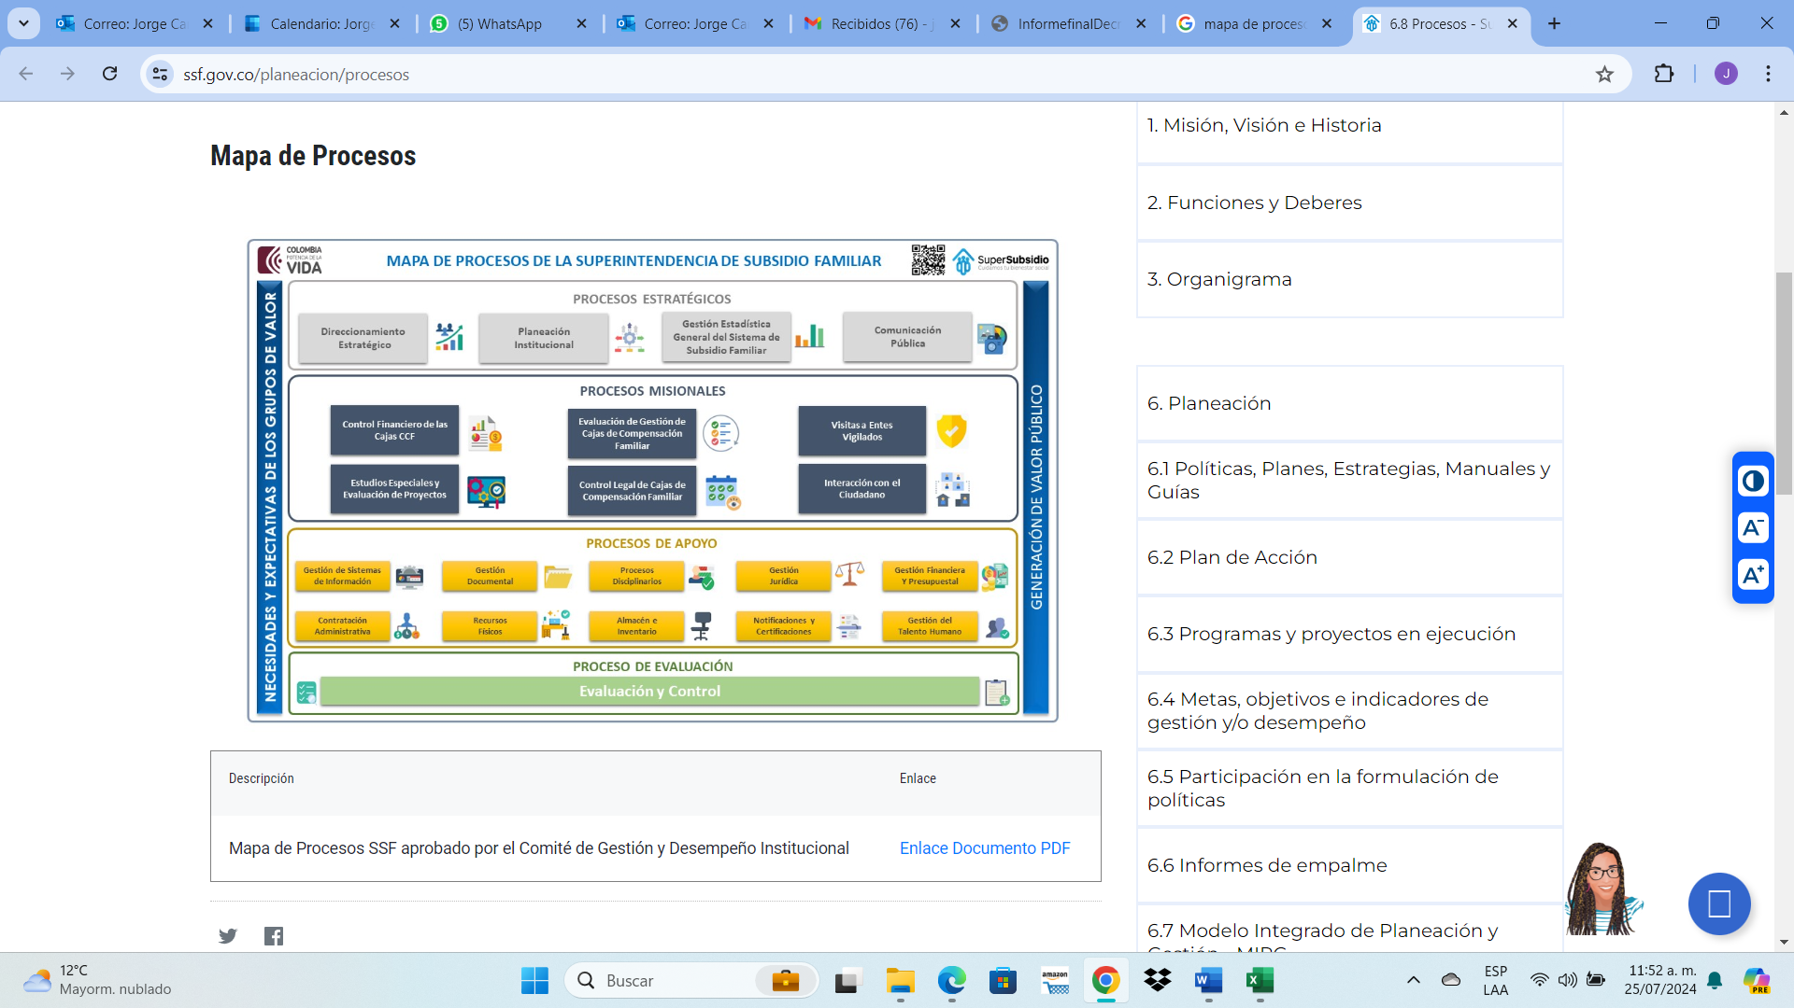

Imagen 1. Mapa de Procesos de la SSF

Los objetivos del sector y estratégicos con que se correlacionan las acciones del PAI 2024 de la Supersubsidio son:

|  |  |
| --- | --- |
| **OBJETIVO SECTORIAL** | **OBJETIVO ESTRATÉGICO** |
| **Fortalecer el sistema de protección social y seguridad social en materia de subsidio familiar.** | IVC - Fortalecer la inspección vigilancia y control del Sistema del Subsidio Familiar para promover mayor cobertura y calidad de los servicios sociales, con enfoque diferencial, territorial, de protección de la naturaleza y de los derechos humanos, como pilares fundamentales para contribuir al logro de la paz total |
| Social - Promover la universalización de los beneficios del sistema de Subsidio familiar, mediante el fomento de acciones solidarias y participativas, incluso de ajuste normativo, así como de gestión de recursos que faciliten el acceso y amplíe el impacto |
| **Garantizar los derechos fundamentales del trabajo y fortalecer el dialogo social.** | Tecnológico - Establecer un gobierno de datos que permita ejercer las actividades de Inspección, Vigilancia y Control, mediante la actualización de los procesos internos, garantizando la modernización, fortalecimiento, uso y apropiación de los sistemas de información |
| Estratégico - Modernizar los procesos de la Entidad, por medio de la implementación de tecnologías de la información, que permitan el desarrollo de la gestión del conocimiento y la innovación, fortaleciendo el talento humano para que el Sistema del Subsidio Familiar cumpla con los estándares de calidad establecidos, para lograr un impacto social en los hogares colombianos. |

El avance a la fecha de corte, 30 de junio de 2024, es el siguiente:

Observaciones y recomendaciones:

* Si bien la mayoría de las actividades se encuentran en término de ejecución, se recomienda para el II semestre de 2024, agilizar la gestión de actividades, para evitar congestión y retrasos al finalizar la vigencia.
* Se recomienda acatar las observaciones efectuadas por la Oficina de Control Interno y que son plasmadas en los informes trimestrales, con relación a cada proceso, recordemos que es la OCI la encargada de realizar el seguimiento, control y evaluación del PAI.
* La Oficina Asesora de Planeación, viene adelantando acompañamiento en mesas de trabajo a las diferentes áreas de la entidad, cuyo objetivo primordial es optimizar la formulación de indicadores, en aquellos casos donde no se refleja eficacia, calidad o resultado de la gestión. Los ajustes respectivos deberán ser aprobados por el líder del proceso utilizando para el efecto la herramienta E-Flow.
* La ponderación del avance en la ejecución general de acciones del I Semestre corresponde al **49%,** no obstante, los siguientes procesos presentan rezagos en la ejecución: Estudios Especiales y Evaluación de Proyectos (24%), Evaluación de Gestión de CCF (25%) e Interacción con el Ciudadano (36%).
* El bajo porcentaje de reporte para el proceso de Evaluación y Control (33%) obedece a que los entregables (Informes de Evaluación) son elaborados después del corte, **no significa** rezago en la ejecución.

# 5.3 Plan Anticorrupción y de Atención al Ciudadano (PAAC):

Es responsabilidad de todas las áreas de la entidad, su formulación y consolidación se realiza con el acompañamiento de la Oficina Asesora de Planeación, el seguimiento, evaluación y control está a cargo de la Oficina de Control Interno.

Se extrae del Decreto 1081 de 2015 *“Por medio del cual se expide el Decreto Reglamentario Único del Sector Presidencia de la República"* que su formulación está a cargo de todas la áreas y dependencias de la entidad, la consolidación y acompañamiento en la formulación la realiza la Oficina Asesora de Planeación y su seguimiento, control y evaluación está a cargo de la Oficina de Control Interno. Su objetivo general, corresponde a disminuir los posibles riesgos de corrupción que se puedan presentar en la entidad y crear acciones que permitan el control y acercamiento por parte de la ciudadanía para una eficaz, eficiente y satisfactoria atención en torno a las funciones de la entidad. En su formulación intervienen todas las áreas de la Superintendencia del Subsidio Familiar con apoyo de la Oficina Asesora de Planeación.

La Oficina de Control Interno, publica en forma **cuatrimestral los resultados** y avances de la gestión del PAAC.

El Plan Anticorrupción y de Atención al Ciudadano de la Superintendencia del Subsidio Familiar, se formuló en el marco del Decreto 612 de 2018, contiene **seis (6) componentes**, a saber; I) Mapa de Riegos de Corrupción, II) Racionalización de trámites, III) Rendición de cuentas, IV) Mecanismos para mejorar la atención al ciudadano, V) Mecanismos para la transparencia y acceso a la información, y VI) Iniciativas adicionales y se establecieron cincuenta y tres (53) actividades para la vigencia 2024.

El avance alcanzado al **30 de abril de 2024**, por componente del **PAAC** es el siguiente:

|  |  |
| --- | --- |
| **COMPONENTE** | **EJECUCIÓN DE ACTIVIDADES** |
| GESTIÓN DEL RIESGO DE CORRUPCIÓN - MAPA DE RIESGOS DE CORRUPCIÓN | 58% |
| RACIONALIZACIÓN DE TRÁMITES | 20% |
| RENDICIÓN DE CUENTAS | 69% |
| ATENCIÓN AL CIUDADANO | 39% |
| MECANISMOS PARA LA TRANSPARENCIA Y ACCESO A LA INFORMACIÓN | 59% |
| INICIATIVAS ADICIONALES | 13% |

Observaciones y recomendaciones:

Este instrumento de tipo preventivo para el control de la corrupción ha permitido al interior de la Supersubsidio, fortalecer su estrategia de lucha contra la corrupción. Se ha evidenciado un adecuado seguimiento a los cronogramas de trabajo, propuestos desde las diferentes áreas de la entidad.

Se sugiere incentivar a los funcionarios y colaboradores de la Superintendencia, en la formulación de iniciativas adicionales, dirigidas a combatir la corrupción mediante mecanismos que faciliten su prevención, control y seguimiento.

# 5.4 Plan Institucional de Archivos PINAR

Al interior de la Supersubsidio, el plan es formulado y consolidado por el Grupo de Gestión Documental que hace parte de la Secretaría General de la entidad.

El Plan Institucional de Archivos, es un instrumento que permite agrupar la planeación, seguimiento e implementación de aspectos relevantes de los procesos de gestión documental y administración de archivos en cumplimiento de las normas y directrices determinadas por el Archivo General de la Nación – AGN.

Su objetivo está enfocado y direccionado a:

* Velar por la preservación del patrimonio documental de la entidad.
* Custodiar, conservar, recuperar y difundir el patrimonio documental de la Supersubsidio.
* Promover y desarrollar acciones para establecer una cultura integradora de la gestión archivística, la gestión documental y la gestión de la información útil y oportuna para la toma de decisiones y gestión eficiente de la Supersubsidio.

Por medio de la Resolución No. 0755 del 23 de octubre de 2017, la Superintendencia del Subsidio Familiar, formuló la Política de Gestión Documental, adoptó el Programa de Gestión Documental (PGD) y el Plan Institucional de Archivos PINAR, con un marco conceptual para la gestión de la información física y electrónica.

Durante el transcurso del año 2024, el Grupo de Gestión Documental y Notificaciones de la entidad, ha venido desarrollando una serie de actividades, mediante la cuales fortalece el proceso de Gestión Documental de la Superintendencia, con el fin de dar cumplimiento a la normatividad archivística emitida por el Archivo General de la Nación y la Ley 1712 de 2014 “*Ley de Transparencia y del Derecho de Acceso a la Información Pública”*

En términos de Planeación Documental, durante el periodo se elaboró el anexo técnico del Sistema de Gestión de Documentos Electrónicos de Archivo para la Superintendencia del Subsidio Familiar, el cual tiene como objetivo, automatizar el Sistema de Gestión de Documentos Electrónicos de Archivo (SGDEA) para asegurar la normalización de las políticas, procesos y procedimientos de la entidad alineados a la normatividad vigente.

En la actualidad, la entidad genera una gran cantidad de información en diferentes formatos y soportes, es por ello, que la gestión de la información y almacenamiento estructurado puede ser un desafío, especialmente si se hace de manera física. En este contexto, la implementación de un Sistema de Gestión de Documento Electrónico de Archivo (SGDEA) es una solución tecnológica que permitirá a la Superintendencia administrar los documentos de forma electrónica, reduciendo así los costos asociados a la gestión de documentos en papel y mejorando la accesibilidad y seguridad de la información. Por lo anterior, la entidad tiene contemplado la adquisición e implementación de un gestor documental, que le permita crear, gestionar, administrar y preservar expedientes electrónicos de acuerdo con los parámetros establecidos por el Archivo General de la Nación y el Ministerio de las TIC, con el fin de mejorar la eficiencia y eficacia en la gestión documental y facilitar el acceso a la información

El Grupo de Gestión Documental y Notificaciones, presento ante el comité Institucional de Gestión y Desempeño la actualización de las Tablas de Retención Documental, las cuales fueron aprobadas y posteriormente serán radicadas ante el Archivo General de la Nación para su convalidación.

Para el año 2024, el Grupo de Gestión Documental y Notificaciones definió y priorizó 4 actividades, tendientes al cumplimiento de los objetivos del PINAR, el reporte con corte al **30 de junio**, es el siguiente:

|  |  |  |  |  |
| --- | --- | --- | --- | --- |
| **N°** | **Descripción de la actividad** | **Comienzo** | **Finaliza** | **% de avance** |
| **1** | Elaboración Programa Archivos Descentralizados | 01/01/24 | 31/12/24 | 50% |
| **2** | Formulación de lineamientos para expedientes electrónicos | 01/01/24 | 30/06/24 | 100% |
| **3** | Actualización Tablas de Retención Documental | 01/01/24 | 31/12/24 | 50% |
| **4** | Jornadas de Capacitación | 01/01/24 | 31/12/24 | 50% |

Tabla 1. Porcentaje de avance por actividad PINAR

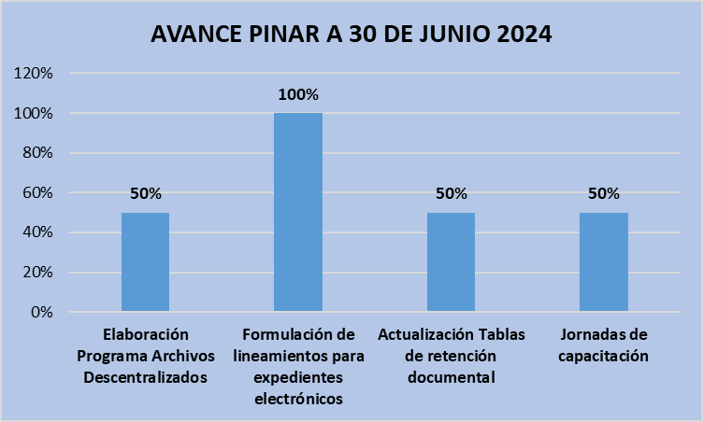

# 5.5 Plan Estratégico de Gestión del Talento Humano

El Plan Estratégico de Gestión del Talento Humano es formulado, consolidado y ejecutado por la Secretaría General de la entidad, a través del Grupo de Gestión de Talento Humano. En el mismo se identifica y planea la ejecución de diferentes actividades, para cubrir las necesidades de los servidores de la Superintendencia del Subsidio Familiar.

Por tal motivo, se formulan y materializan diferentes acciones, de acuerdo con la dimensión de talento humano señalada en MIPG, tendientes a fortalecer la creación del valor público.

Dichas acciones son:

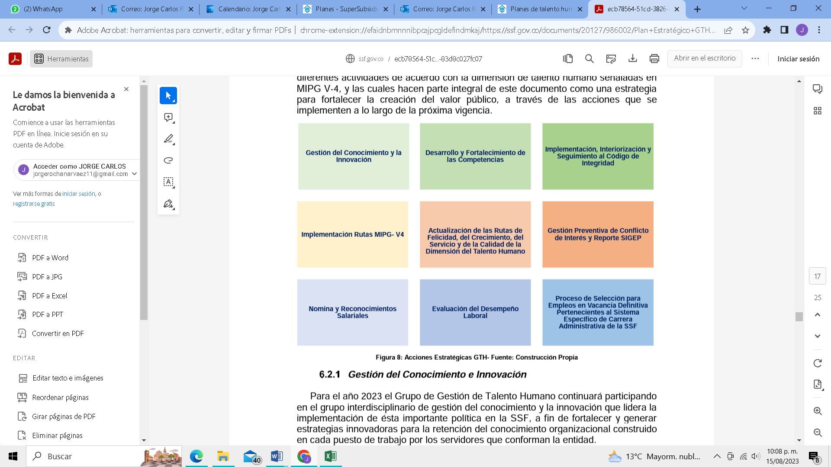

Se sustenta en una política orientada a la implementación de buenas prácticas asociadas con las normas, principios y valores con que deben contar y cumplir los servidores públicos.

Las acciones reseñadas, presentan el siguiente avance, con corte al **30 de junio de 2024**:

Observaciones y recomendaciones:

El área reporta avance en la gestión de todas las actividades programadas. Se debe tener en cuenta que las “Rutas del MIPG” fueron actualizadas desde la vigencia 2023, razón por la cual para la fecha de corte se encuentra al 100%.

Para el II semestre de 2024, se recomienda aumentar las actividades tendientes al fortalecimiento de las capacidades y habilidades de los servidores de la Supersubsidio, a través de estrategias llamativas de socialización de cursos, diplomados y actividades formativas a cero costos, que permitan alcanzar la meta proyectada para la vigencia (100%).

Se debe agilizar el proceso contractual para la promoción, implementación y capacitación del Código de Integridad, pues en el I Semestre, sólo se reportó avance del 10% en la etapa precontractual.

# 5.6 Plan Anual de Vacantes

Es formulado, consolidado y ejecutado por la Secretaría General de la entidad, a través del Grupo de Gestión de Talento Humano. En cumplimiento de la Ley No. 909 de 2004 y el Decreto No. 612 de 2018 la Superintendencia del Subsidio Familiar adoptó el Plan Anual de Vacantes, de acuerdo con los lineamientos emitidos por el Departamento Administrativo de la Función Pública (DAFP).

El plan es un instrumento que tiene como propósito la administración y actualización de la información de los cargos vacantes, para que las entidades públicas programen la provisión de los empleos a proveer en los tiempos establecidos, con el fin de vincular al mejor talento humano a través de procesos de selección de transparentes.

Su objetivo específico, está encaminado a proveer los empleos vacantes, respetando el derecho preferencial de los funcionarios de carrera administrativa y adelantar las gestiones necesarias para el nombramiento provisional y ordinario de los aspirantes que cumplan con los requisitos establecidos en el Manual Específico de Funciones y de Competencias Laborales de la Superintendencia del Subsidio Familiar, de que trata la Resolución No. 242 de 2021.

La planta de personal de la SSF, luego de la implementación del proceso de reestructuración, en cumplimiento del Decreto No. 2000 de 2013 y la Resolución No. 775 de 2014, está conformada por ciento cuarenta y nueve (149) empleos aprobados.

Existen dos estrategias de cobertura al interior de la entidad, en la actualidad así:

Estrategias Internas

En caso de presentarse nuevas vacantes, se garantiza el derecho preferencial de los funcionarios de Carrera Administrativa que cumplan con los requisitos para ser encargados, de conformidad con lo establecido en la Ley No. 909 de 2004 y el Decreto No. 775 de 2005 y en cumplimiento del criterio unificado para la provisión de empleos públicos mediante encargo, del 13 de agosto de 2019 y 1 de octubre de 2019 de la Comisión Nacional del Servicio Civil. En el caso que no existan funcionarios inscritos en carrera administrativa que cumplan requisitos para ser encargados, se vinculará mediante nombramiento provisional.

Estrategias Externas

Teniendo en cuenta que las listas de elegibles del Concurso de méritos No. 332 de 2015, ya no están vigentes, si se presenta alguna vacante será provista de acuerdo con el procedimiento *“Vinculación, Inducción y Desvinculación de Personal”* vigente.

A su vez, la Secretaría General de la Supersubsidio adelanta la estructuración y coordinación articulada con la Comisión Nacional del Servicio Civil -CNSC- las acciones para apalancar el proceso de concurso de méritos, el cual ha avanzado en las etapas de, - convocatoria y divulgación, - inscripción y, - verificación de requisitos mínimos.

Se encuentran planeadas, las etapas de aplicación de pruebas, conformación de lista de elegibles y período de prueba.

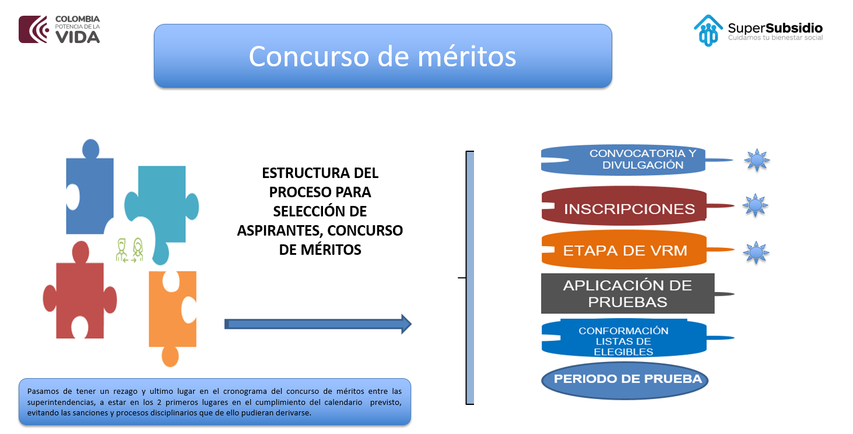

Es importante precisar que las etapas antes mencionadas son responsabilidad de la CNSC, y la Superintendencia no tiene ninguna injerencia en estas.

El reporte de este Plan a la fecha de corte corresponde al siguiente:

|  |  |  |  |  |
| --- | --- | --- | --- | --- |
| **N°** | **Descripción de la actividad** | **Comienzo** | **Corte a:** | **% de avance** |
| **1** | Provisión de empleos vacantes: La planta de personal se encuentra ocupada en un 100%, así: titulares de carrera 12; en encargo funcionarios de carrera administrativa 22; en libre nombramiento y remoción 24; en provisionalidad 90; y en Suspensión 1, para un total 148 empleos provistos. | 01/01/24 | 30/06/24 | 100% |
| **2** | Nombramientos empleos vacantes: Se nombraron 3 servidores públicos cuyo tipo de vinculación es de libre nombramiento y remoción, se realizaron 3 nombramientos por licencia de maternidad, dos (2) nombramientos en provisionalidad | 01/01/24 | 30/06/24 | 100% |

Tabla 2. Porcentaje de avance por actividad Plan Anual de Vacantes

# 5.7 Plan Institucional de Capacitación

Es formulado, consolidado y ejecutado por la Secretaría General de la entidad a través del Grupo de Gestión de Talento Humano. Comprende las acciones de capacitación y formación desarrolladas durante un periodo de tiempo determinado, y a partir de unos objetivos específicos, facilitando el desarrollo de competencias, el mejoramiento de los procesos institucionales y el fortalecimiento de la capacidad laboral de los servidores públicos de la entidad.

Para la presente vigencia se encontró una oferta de una nueva entidad, la Agencia de los Estados Unidos para el desarrollo Internacional USAID, con el fin de propiciar y ampliar nuevas oportunidades a través del curso “Escuela de hombres y mujeres construyendo equidad”.

En el presente semestre se dio inicio al curso en bilingüismo ofrecido por la Caja de Compensación Familiar CAFAM, el cual contribuye a obtener oportunidades profesionales y personales aumentando la competitividad en el servidor público.

**Ejecución del Plan de Formación y Capacitación**

|  |  |
| --- | --- |
| **PIFC** | **2024** |
| Cursos ofrecidos | 32 |
| Entidades Oferentes | 11 |
| Funcionarios inscritos | 61 |
| Contratistas inscritos | 32 |
| Curso Inglés CAFAM | 13 |
| Inducción | 8 |

El Plan Institucional de Capacitación de la entidad, contempla 4 componentes que se visualizan de la siguiente forma:

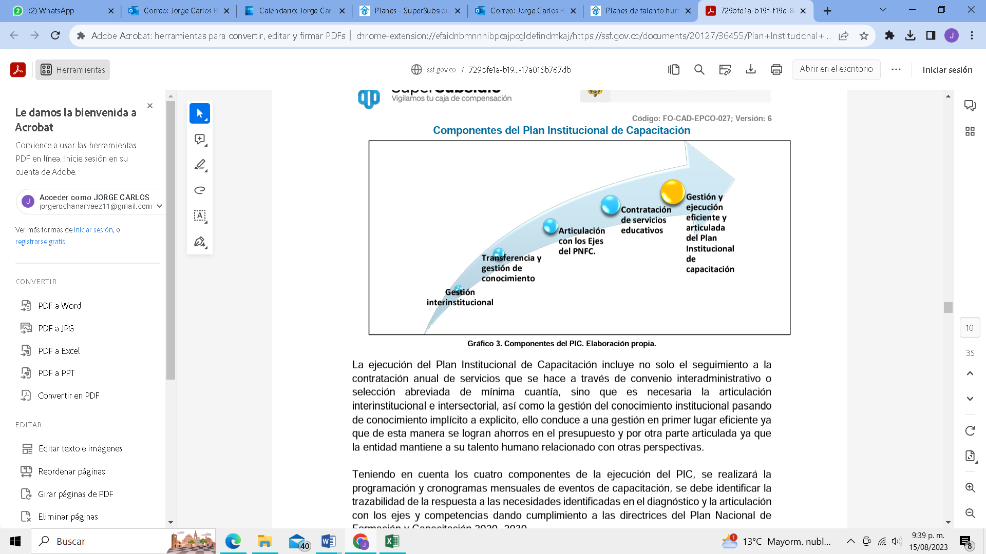

Imagen 2. Componentes del PIC SSF 2023

Su avance, con corte al 30 de junio de 2024 es el siguiente:

|  |  |  |  |  |
| --- | --- | --- | --- | --- |
| **N°** | **Componente** | **Comienzo** | **Finaliza** | **% de avance** |
| **1** | Gestión Interinstitucional | 01/01/24 | 31/12/24 | 30% |
| **2** | Transferencia y Gestión del Conocimiento | 01/01/24 | 31/12/24 | 60% |
| **3** | Articulación con los ejes del PNFC | 01/01/24 | 31/12/24 | 30% |
| **4** | Contratación de Servicios Educativos | 01/01/24 | 31/12/24 | 10% |

Tabla 3. Porcentaje de avance por componente PIC 2023

Observaciones y recomendaciones:

Sin perjuicio de que existe reporte de avance en la ejecución de las actividades programadas, se recomienda para el II semestre realizar encuestas de necesidades y requerimientos entre los funcionarios de la entidad, respecto de la oferta educativa, tendientes a direccionar la contratación de los servicios referente a cursos, diplomados entre otros, con temáticas y contenidos que verdaderamente satisfagan las necesidades de los beneficiarios.

# 5.8 Plan de Bienestar

Es formulado, consolidado y ejecutado por la Secretaría General de la entidad a través del Grupo de Gestión de Talento Humano. Dentro de la Administración Pública los programas de bienestar social, pretenden mejorar la calidad de vida de los servidores de las entidades y sus familias. Fomentar una cultura organizacional que promueva un sentido de pertenencia, motivación y calidez humana por parte de sus servidores públicos; es por esto que el Programa de Bienestar de la Superintendencia del Subsidio Familiar (SSF) está orientado a crear, fortalecer, mantener y mejorar las condiciones que favorezcan el desarrollo integral del Servidor Público, el mejoramiento de su calidad de vida y el de su familia; así como elevar los niveles de satisfacción, eficacia, eficiencia y efectividad que se correlacionen con el servicio que ofrece a la entidad incrementando la competitividad y la sostenibilidad permitiendo impulsar ambientes laborales sanos y armoniosos donde se verá reflejado en la fluidez de los procesos y la obtención de los logros y metas institucionales.

El Programa de Bienestar incluye los siguientes aspectos:

✓ Bienestar Social

✓ Programa Preparación para el Retiro

✓ Código de Integridad.

✓ Clima y Cultura Organizacional

Con relación al nuevo Programa Nacional de Bienestar sugerido por el Departamento Administrativo de la Función Pública, los ejes que se están implementando en la Supersubsidio son:

Eje 1 Equilibrio Psicosocial: Se encuentra relacionado con la nueva forma de adaptación laboral, que es producto de los diferentes cambios que se están viviendo por la pandemia derivada del coronavirus, COVID-19, las temáticas son: factores psicosociales, equilibrio entre la vida personal, laboral y familiar, y la calidad de vida laboral.

Eje 2 Salud Mental: Es el estado de bienestar con el que los servidores realizan sus actividades, incluye higiene mental, prevención de nuevos riesgos a la salud y efectos pospandemia. Así como también, mantener la actividad física, nutrición saludable, prevención del consumo de tabaco y alcohol, lavado de manos, peso saludable, salud bucal, visual y auditiva, entre otros.

Eje 3 Convivencia Social: Este eje hace referencia a las acciones que las entidades deben implementar relacionadas con inclusión, diversidad, equidad y representatividad, acoso laboral, sexual y acoso de poder.

Eje 4 Alianzas Interinstitucionales: Esta relacionado con el objetivo de desarrollo sostenible 17 de las Naciones Unidas, que establece la importancia de efectuar alianzas interinstitucionales, en el cual se abordará los siguientes componentes: coordinación interinstitucional y fomento de buenas prácticas en materia de bienestar.

Eje 5 Transformación Digital: La Cuarta Revolución Industrial trae un reto inmediato de transformación de las entidades públicas hacia organizaciones inteligentes, aplicando tecnología, datos y nuevas necesidades que trascienden barreras físicas y conectan al mundo. Las herramientas informáticas permiten tener la mayor cantidad de información para los servidores públicos, facilita la comunicación y agiliza la gestión del bienestar.

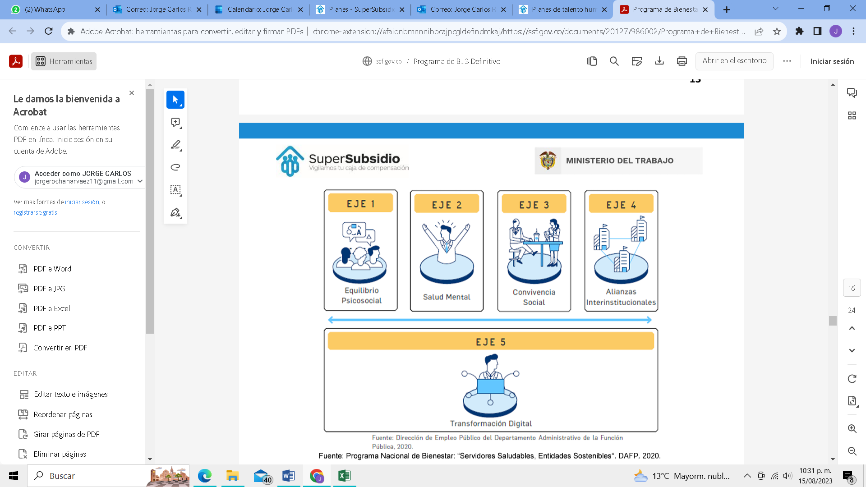

Imagen 4. EJES Del Plan de Bienestar SSF 2023

El reporte muestra el siguiente avance en 2 de los 5 ejes relacionados a la fecha de corte:



Tabla 5. Porcentaje de avance por ejes del plan de Bienestar

Observaciones y recomendaciones:

## El Grupo de Gestión del Talento Humano reporta la **no** claridad en directrices por parte del Departamento Administrativo de la Función Pública en la implementación del “Eje Convivencia Social”, razón por la cual no reporta avance en el mismo en el presente corte, se sugiere o recomienda buscar el acompañamiento del DAFP en el tema referido, bien sea a través de una capacitación (virtual o presencial) o el suministro de material didáctico para su implementación, **no** es de recibo la manifestación dada en el reporte por parte de Secretaría General, máxime cuando estos componentes de la Gestión del Talento Humano, son evaluados periódicamente en la gestión de las entidades y tienen **relación con derechos laborales adquiridos** por la clase trabajadora de Colombia, a la cual hacen parte los funcionarios de la Supersubsidio.

En el “Eje Alianzas Institucionales”, se recomienda emprender acciones para consolidar, colaboraciones planificadas con entidades educativas, empresas, organizaciones sin fines de lucro y otros actores relevantes, que ofrecen una amplia gama de beneficios a funcionarios del Estado.

Estas alianzas pueden abarcar desde asociaciones para el desarrollo de programas académicos innovadores a través de distintas plataformas hasta iniciativas conjuntas para proyectos de investigación-acción por parte de los funcionarios y docentes, pasando por intercambios culturales y oportunidades de desarrollo continuo para los beneficiarios de la entidad.

# 5.9 Plan de Incentivos Institucionales

Es formulado, consolidado y ejecutado por la Secretaría General de la entidad a través del Grupo de Gestión de Talento Humano. La finalidad del Plan de Incentivos Institucionales consiste en buscar el bienestar social y el trabajo eficiente y eficaz de los funcionarios, construir una vida laboral que contribuya a la productividad y desarrollo personal, recompensar el desempeño efectivo de los servidores y de los grupos de trabajo.

El marco legal se basa en los principios de la Constitución Política de 1991; como Estado Social de Derecho, con autonomía de sus entidades y fundamentada en el respeto de la dignidad humana, en el trabajo y la solidaridad de las personas que la integran, prevaleciendo ante todo el interés general.

Su objetivo principal, es establecer reconocimiento a los mejores funcionarios de carrera, de libre nombramiento y remoción y provisionales de los diferentes niveles jerárquicos, así como a los mejores equipos de trabajo según lo dispuesto en el Decreto 1083 de 2015 expedida por el Departamento Administrativo de la Función Pública.

Los incentivos institucionales, con que cuenta la Superintendencia del Subsidio Familiar son:

* Asistencia para Educación Formal: Se debe dar cumplimiento a los artículos 20 y 21 de la Resolución 0750 de 2021.
* Reconocimiento por años de servicio en la SSF: En concordancia con el artículo 43 del Acuerdo Sindical de 2020. El día de pertenencia institucional de cada año se realizará homenaje a los funcionarios que cumplan quinquenios de servicio en la entidad, es decir que cumplan 5, 10, 15, 20, entre otros.

Las distinciones por antigüedad se otorgarán anualmente y el funcionario que se haya hecho acreedor a dicho reconocimiento podrá acceder nuevamente a este estímulo después de cinco (5) años.

* Reconocimiento No Pecuniario por Pensión de Jubilación, Vejez e Invalidez: Con el fin de cumplir con el artículo 8 del Acuerdo Colectivo del 8 de agosto de 2022, se otorgará a los funcionarios que se pensionan, un reconocimiento no pecuniario turístico, equivalente a siete (7) salarios mínimos legales mensuales vigente.
* Reconocimiento por toda una vida de servicios: De conformidad con el Artículo 28 del Acuerdo Colectivo del 8 de agosto de 2022, la Superintendencia del Subsidio Familiar, realizara un reconocimiento a toda una vida de servicios a los funcionarios que se pensionan mediante un reconocimiento público.

En la presente vigencia, el comportamiento de dichos incentivos es el siguiente:



Tabla 6. Reconocimientos por Incentivos Institucionales 2024

Observaciones y recomendaciones:

Se observa en el reporte que por fecha de consolidación de requisitos de los funcionarios de la Supersubsidio, para acceder a los incentivos, los mismos serán otorgados en el II Semestre de 2024, se recomienda fortalecer la estructuración para una adecuada formulación de los incentivos relacionados con la “Educación Formal”.

# 5.10 Plan de Seguridad y Privacidad de la Información

Su estructuración, formulación y ejecución está a cargo de la Oficina de las Tecnologías y Sistemas de Información y Comunicaciones de la Supersubsidio (OTIC).

Está orientado a mejorar por medio de la implementación acciones concretas al Sistema de Gestión de Seguridad y Privacidad de la Información de la SSF; para tal fin es necesario mencionar que estas acciones están dirigidas a intervenir los 3 componentes del modelo (Personas, Procesos y Tecnología).

Está definido en “Fases” y para su ejecución fue necesario lograr acuerdos entre las partes interesadas así:

* Compromiso: Para la ejecución del plan es necesaria la participación de los diferentes niveles de decisión de la SSF (estratégico, táctico y operativo), especialmente para la valoración de procesos frente a las normas ISO/NTC 27001/2:2013 y su versión actualizada ISO/NTC 27001:2022.
* Población Objetivo: Para asegurar el éxito en la ejecución del plan es prioritario involucrar a las personas que ejercen responsabilidades de seguridad de la información en la SSF las cuales están identificadas en la matriz de roles y responsabilidades del Sistema de Gestión de Seguridad y Privacidad de la Información; así como también todos aquellos colaboradores que deben apoyar y/o asistir a las reuniones y entrevistas que se llevaran a cabo para el levantamiento de la información requerida y que por su actuar están directa o indirectamente relacionados con los procesos y procedimientos establecidos en el SGSI.
* Duración: El tiempo estimado para la ejecución del plan es de 11 meses contados a partir de su aprobación, la cual se dio en el mes de junio del año 2023.
* Seguimiento: Se establece un seguimiento trimestral a la ejecución de las actividades propuestas en el plan.

Su avance a 30 de junio se encuentra en un alto porcentaje de ejecución, dado que la fecha de compromiso expiró en el mes de mayo de 2024 y es como sigue:



Tabla 7. Avance Plan de Seguridad y privacidad de la Información 2024

Observaciones y recomendaciones:

Dado que la Supersubsidio realizó las actividades tendientes a la adopción del Modelo de Seguridad y Privacidad de la Información, aprobada por la alta dirección la política y manual Seguridad y Privacidad de la Información, dentro de las labores de seguimiento y mejora continua que propone el Departamento Administrativo de la Función Pública, se recomienda realizar un diagnóstico de la situación actual de la entidad, relacionado con la Política de Gobierno Digital y los componentes que se han venido definiendo desde MINTIC a saber:

Dos (2) componentes: **TIC** para el Estado y TIC para la Sociedad, y tres (3) **habilitadores** transversales: Arquitectura, Seguridad y Servicios Ciudadanos Digitales, como se puede observar a continuación:

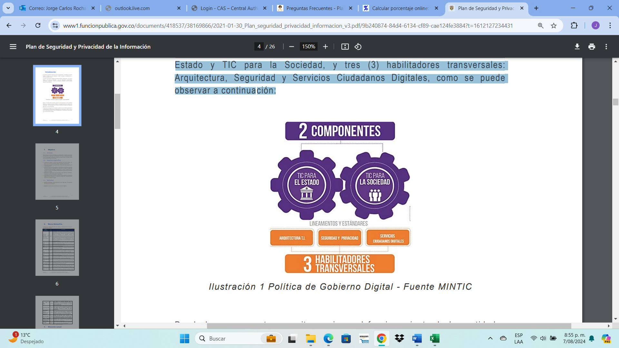

Ese estado actual que se puede verificar a través del diagnóstico sugerido, permitirá al responsable del plan, planificar las acciones de mejora que fortalecen la gestión institucional, en la política de Gobierno Digital.

# 5.11 Plan de Tratamiento de Riesgos de Seguridad y Privacidad de la Información

Su estructuración, formulación y ejecución está a cargo de la Oficina de las Tecnologías y Sistemas de Información y Comunicaciones de la Supersubsidio (OTIC).

Su objetivo general, es la definición de la planificación de las actividades orientadas a gestionar y fortalecer el tratamiento de los riesgos asociados a la seguridad y privacidad de la información, que es generada, tratada y custodiada por la Superintendencia de Subsidio Familiar; con el fin preservar la confidencialidad, integridad y disponibilidad, de la información en la entidad.

Se definieron 8 actividades relacionadas con el Plan, con fecha de **compromiso al 31 de diciembre de 2024**; y su avance a la fecha de corte, es el siguiente:



Tabla 8. Avance Plan de Tratamiento de Riesgos de Seguridad y Privacidad de la Información 2024

Observaciones y recomendaciones:

Si bien la fecha de compromiso para un alto porcentaje de las actividades a cargo está prevista para el 31 de diciembre de 2024, se recomienda fortalecer el seguimiento a los planes o cronogramas de trabajo de los colaboradores que tienen dentro de sus obligaciones contractuales la ejecución de la gestión, actividad que permitirá adoptar correctivos si hubiere lugar a ellos y garantizar el cumplimiento de metas y entregables, pues se vislumbra un evidente rezago en el reporte del I semestre.

# 5.12 Plan Estratégico de Tecnologías de la Información y Comunicaciones – PETI

Su estructuración, formulación y ejecución está a cargo de la Oficina de las Tecnologías y Sistemas de Información y Comunicaciones de la Supersubsidio (OTIC).

La estrategia de TI de la entidad se encuentra plasmada a través de la hoja de ruta del Plan Estratégico de Tecnologías de la Información PETI, este Plan fue construido de manera conjunta con las áreas estratégicas de la Supersubsidio.

El Plan contemplo 10 proyectos enfocados a satisfacer las necesidades de TI en la entidad a saber:

* Políticas de TI: Relacionadas con continuidad del negocio, gestión de información, desarrollo e implantación de sistemas de información, acceso a la tecnología y uso de las facilidades por parte de los usuarios que se encuentran proceso de actualización o actualización.
* Gestión de los proyectos con componentes de TI: La entidad participa en la construcción de estos proyectos a través de mesas de trabajo.
* Gestión del presupuesto de TI: La Oficina TIC realiza seguimiento al presupuesto de la entidad.
* Catálogo de servicios de TI: La Oficina TIC de la entidad cuenta con varios catálogos: uno de servicios de TI, uno de Sistemas de información y uno de elementos de infraestructura.
* Evaluación de la gestión de la estrategia de TI: Se realiza la construcción y medición de los indicadores de gestión de la Estrategia de TI. Esta información se reporta de forma periódica, de acuerdo con la planeación estratégica de la entidad.
* Tablero de indicadores de TI: La Oficina TIC ha construido un tablero de control de indicadores en el aplicativo Davinci, de la mano con el nuevo procedimiento de gestión de proyectos de TI, que descarga información de la herramienta de seguimiento y construye el tablero de control para que este pueda ser consultado por las partes interesadas.
* Investigación e innovación en TI: La entidad realizó un ejercicio de investigación en innovación dentro de la construcción del documento PETI y otro más dentro de la construcción del Plan de Transformación Digital y es objeto de constante actualización. Dichos ejercicios están relacionados con la implementación de tecnologías de la cuarta revolución industrial.
* Diseño dirigido por el usuario: La Oficina TIC de la Entidad no ha realizado ejercicios relacionados con diseño de trámites, servicios, sistemas de información dirigidos por el usuario. Dentro de la entidad se realizan actividades de socialización en el marco de la participación ciudadana.

Tiene como fecha de compromiso el 31 de diciembre de 2024 y su avance a la fecha de corte (30 de junio) es el siguiente:



Tabla 9. Avance Proyectos PETI 2024

Observaciones y recomendaciones:

Dado el óptimo avance de ejecución registrado en el reporte, se avizora que las metas previstas serán cumplidas a cabalidad al 31 de diciembre de 2024, sin perjuicio de esto se recomienda adoptar un plan de seguimiento a los cronogramas de trabajo de los colaboradores que tienen bajo su responsabilidad aquellas acciones que se encuentran por debajo del 50% en la ejecución, que permita garantizar el cumplimiento de las metas proyectadas y la entrega de los productos comprometidos.

Se recomienda crear una carpeta de archivo de gestión con los soportes correspondientes, que den cuenta de la ejecución y avance de las actividades, soportes que podrán ser requeridos en los próximos seguimientos a planes institucionales.

# 5.13 Plan Anual De Adquisiciones:

El Plan Anual de Adquisiciones es una herramienta para facilitar a las entidades estatales identificar, registrar, programar y divulgar sus necesidades de bienes, obras y servicios; y diseñar estrategias de contratación basadas en agregación de la demanda que permitan incrementar la eficiencia del proceso de compras.

Es un documento de naturaleza informativa y las adquisiciones incluidas en el mismo pueden ser canceladas, revisadas o modificadas.

Busca comunicar información útil y temprana a los proveedores potenciales de las entidades estatales, para que éstos participen de las adquisiciones que hace el Estado.

Para el 2024, la Coordinación del Grupo de Gestión Administrativa; reportó el siguiente avance en la ejecución con corte al 30 de junio:



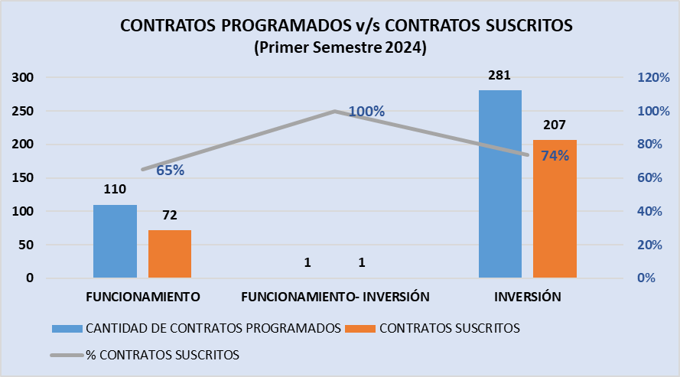

Observaciones y recomendaciones:

* En el rubro de funcionamiento se evidencia un rezago del 35% de la contratación proyectada, representado en $3.252.641.578, de conformidad con las metas planteadas para el I Semestre de 2024, representados en 38 contratos que no fueron suscritos dentro de la vigencia proyectada.
* En el “Rubro” Funcionamiento – Inversión, se observa que el recurso asignado para la vigencia es de $833.000.000, para 1 contrato programado, si bien se suscribió 1 contrato, el mismo sólo corresponde al valor de $99.977.850 que corresponde únicamente al **12%** de ejecución del presupuesto, lo que refleja un evidente rezago en el cumplimiento de la meta, se recomienda adoptar las medidas de planeación, presupuestales y financieras que subsanen el incumplimiento.
* En el “Rubro” Inversión, si bien el reporte refleja 57% de cumplimiento con corte al 30 de junio de 2024, lo que permite avizorar que la meta será cumplida, se recomienda para éste II semestre implementar acciones de seguimiento a los cronogramas de trabajo, que permitan avanzar en la ejecución sin contratiempos, para lograr el 100% de ejecución al 31 de diciembre.

# 5.14 Recomendaciones generales para el cierre de brechas.

Para todos los Planes *(tendientes a garantizar el cumplimiento de las metas)*:

* Se recomienda realizar un ejercicio de comparación del desempeño alcanzado en el I semestre del año 2024, tomando como punto de partida las recomendaciones específicas plasmadas en el presente documento, con relación al desempeño deseado (metas proyectadas) esto ayudará a desarrollar estrategias para identificar y superar las debilidades, que pudieron presentarse en la ejecución de acciones.
* En el ejercicio propuesto, se recomienda incluir: lluvia de ideas sobre posibles estrategias (cada equipo), identificación de puntos débiles y medición de los recursos (humano y financiero) disponibles a la fecha.
* De considerarlo, el área o dependencia responsable del plan, debe reformular el cronograma de trabajo, previa la realización de mesa de trabajo con la asistencia de los actores relevantes.
* Se sugiere el cumplimiento de plazos que son emitidos desde la Oficina de Control Interno y desde la Oficina Asesora de Planeación de la entidad, frente a los diferentes reportes que se hacen en forma periódica para el monitoreo y seguimiento de planes.
* Si bien el presente ejercicio no incluye la remisión de evidencias de avance en la gestión, se recomienda a cada área responsable, crear un repositorio de las mismas, la cuales podrán ser requeridas en el próximo monitoreo interno o incluso por organismos de control en cualquier momento.

Elaboró: Jorge Carlos Rocha – Contratista OAP

Revisó y Aprobó: Sandra Milena Bernal Salazar – Profesional Especializado OAP